BỘ ĐỀ KIỂM TRA THEO CHƯƠNG  VẬT LÍ 12 – CHƯƠNG TRÌNH GDPT 2018  ——————— | ĐỀ KIỂM TRA ĐÁNH GIÁ NĂNG LỰC  Môn: VẬT LÍ – Lớp 12  Thời gian làm bài: 50 phút

ĐỀ KIỂM TRA CHƯƠNG II – ĐỀ SỐ 03
Chương II – Khí lí tưởng
Mã đề: C2-03 | Cấu trúc: 18 câu trắc nghiệm + 4 câu đúng/sai + 6 câu trả lời ngắn (28 câu, 40 lệnh hỏi)
Họ và tên học sinh: ................................................. | Ngày làm bài: ...../...../.......... Điểm: ..........

Cho biết: hằng số khí lí tưởng R = 8,31 J/(mol·K); hằng số Boltzmann k_{B} = 1,38·10⁻²³ J/K; số Avogadro N_{A} = 6,02·10²³ mol⁻¹; áp suất khí quyển chuẩn p₀ = 1,0·10⁵ Pa ≈ 76 cmHg; gia tốc trọng trường g = 10 m/s². Khi đổi sang thang Kelvin lấy T = t + 273 (trừ khi đề nói rõ dùng 273,15). Mọi chất khí trong đề đều được coi là khí lí tưởng.

PHẦN I. Câu trắc nghiệm nhiều phương án lựa chọn.
Thí sinh trả lời từ câu 1 đến câu 18. Mỗi câu hỏi thí sinh chỉ chọn một phương án.
Câu 1. Phương trình p₁V₁/T₁ = p₂V₂/T₂ được áp dụng cho
A. một lượng khí bất kì, kể cả khi có khí thoát ra hoặc bơm thêm vào.
B. một lượng khí lí tưởng xác định, tức khối lượng khí không đổi.
C. mọi chất khí thực ở áp suất rất lớn và nhiệt độ rất thấp.
D. hỗn hợp gồm nhiều chất khí khác nhau có khối lượng thay đổi.
Câu 2. Áp suất khí quyển chuẩn 1 atm tương đương với
A. 76 cmHg. | B. 76 mmHg. | C. 7,6 cmHg. | D. 760 cmHg.
Câu 3. Gọi N là số phân tử khí chứa trong thể tích V, m₀ là khối lượng một phân tử và v̄² là trung bình của bình phương tốc độ phân tử. Áp suất của chất khí được tính theo mô hình động học phân tử bằng biểu thức
A. p = (1/2)·(N/V)·m₀·v̄². | B. p = (3/2)·(N/V)·m₀·v̄².
C. p = (1/3)·(N/V)·m₀·v̄². | D. p = (1/3)·(N/V)·m₀·v̄.
Câu 4. Trong một quá trình đẳng nhiệt của lượng khí lí tưởng xác định, đại lượng nào sau đây được bảo toàn?
A. Tổng p + V. | B. Thương p/V. | C. Thương V/T. | D. Tích pV.
Câu 5. Hình vẽ là chu trình biến đổi của một lượng khí lí tưởng. Quá trình (1) → (2) là
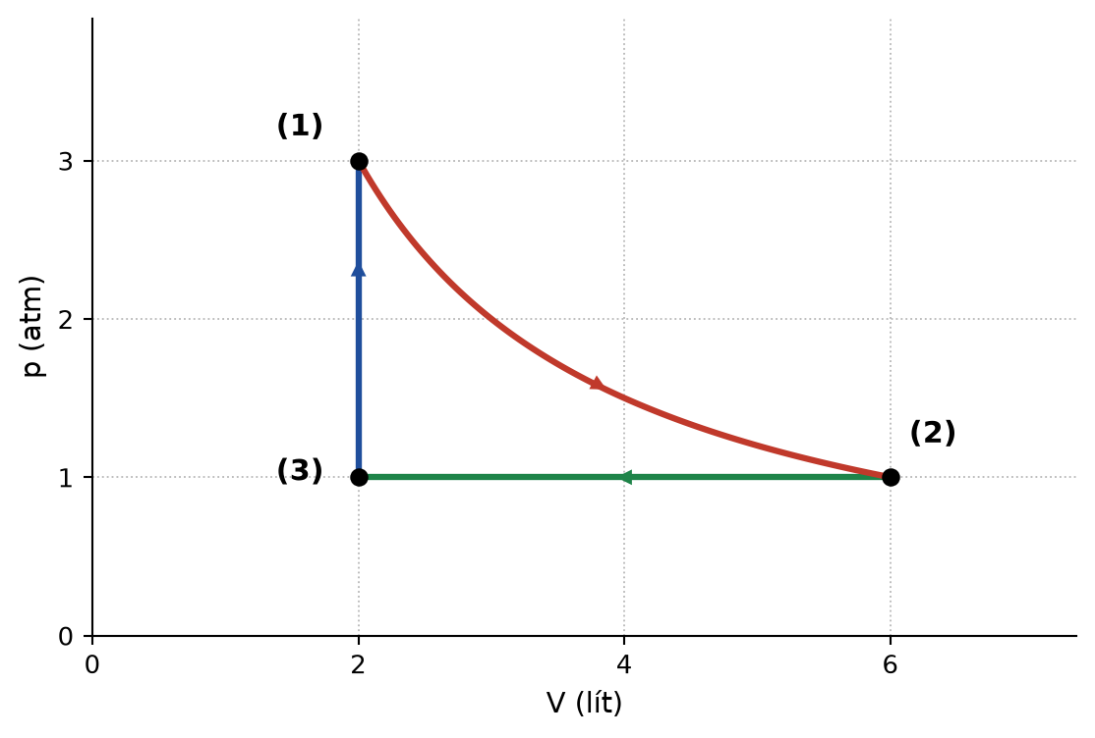
A. quá trình đoạn nhiệt. | B. quá trình đẳng áp.
C. quá trình đẳng tích. | D. quá trình đẳng nhiệt.
Câu 6. Vẫn với chu trình trong hình vẽ đó, so với nhiệt độ ở trạng thái (1) thì nhiệt độ ở trạng thái (3)
A. nhỏ hơn 2 lần. | B. lớn hơn 3 lần. | C. nhỏ hơn 3 lần. | D. bằng nhau.
Câu 7. Khi bơm xe đạp, thể tích của khối khí trong bơm giảm nhưng áp suất tăng lên. Giải thích theo mô hình động học phân tử là
A. lực đẩy giữa các phân tử khí biến mất khi chúng bị nén lại gần nhau.
B. kích thước của mỗi phân tử khí tăng lên khi thể tích khối khí bị giảm đi.
C. các phân tử khí dính lại thành từng cụm lớn nên va chạm mạnh hơn nhiều.
D. mật độ phân tử tăng nên số va chạm lên một đơn vị diện tích thành bơm trong một giây tăng.
Câu 8. Hình vẽ là một ống chữ U tiết diện đều chứa thuỷ ngân; nhánh trái kín giam một cột khí, nhánh phải hở ra khí quyển. Mực thuỷ ngân ở nhánh hở cao hơn nhánh kín một đoạn h. Áp suất của cột khí bị giam (tính theo cmHg) bằng
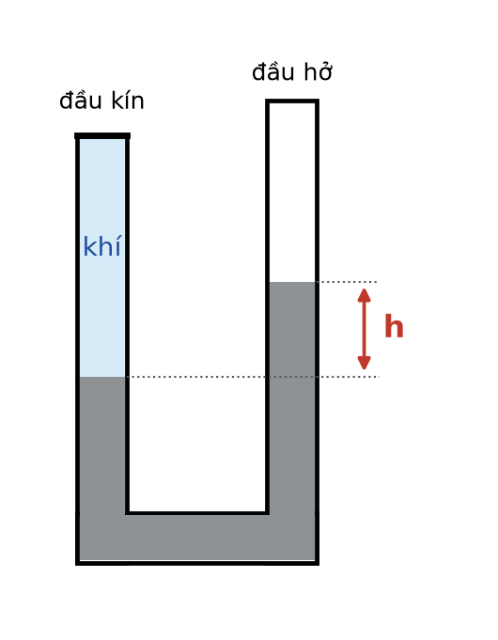
A. p₀. | B. p₀ − h. | C. h − p₀. | D. p₀ + h.
Câu 9. Hai bình có cùng thể tích, chứa hai chất khí khác nhau ở cùng áp suất và cùng nhiệt độ. Khi đó
A. số phân tử khí trong hai bình bằng nhau.
B. khối lượng khí trong hai bình bằng nhau.
C. khối lượng riêng của khí trong hai bình bằng nhau.
D. tốc độ trung bình của phân tử trong hai bình bằng nhau.
Câu 10. Khí thực chỉ tuân theo gần đúng các định luật chất khí khi
A. áp suất rất lớn và nhiệt độ rất thấp.
B. áp suất không quá lớn và nhiệt độ không quá thấp.
C. khí được chứa trong bình có thể tích rất nhỏ.
D. khí đang ở gần điểm hoá lỏng của chính nó.
Câu 11. Trong ống chữ U ở hình vẽ, áp suất khí quyển là p₀ = 75 cmHg và độ chênh lệch mực thuỷ ngân là h = 12 cm. Áp suất của cột khí bị giam bằng
A. 63 cmHg. | B. 87 cmHg. | C. 75 cmHg. | D. 12 cmHg.
Câu 12. Vẫn với chu trình trong hình vẽ ở Câu 5. Biết ở trạng thái (1) khí có p₁ = 3,0 atm, V₁ = 2,0 lít và T₁ = 600 K. Nhiệt độ của khí ở trạng thái (3) là
A. 200 K. | B. 600 K. | C. 300 K. | D. 1800 K.
Câu 13. Dùng một bơm tay có thể tích mỗi lần bơm là 250 cm³ để bơm không khí ở áp suất 1,0·10⁵ Pa vào một quả bóng có thể tích 2,0 lít, ban đầu đã chứa không khí ở đúng áp suất 1,0·10⁵ Pa. Coi thể tích bóng và nhiệt độ không đổi. Sau 20 lần bơm, áp suất khí trong bóng là
A. 5,0·10⁵ Pa. | B. 2,5·10⁵ Pa. | C. 3,5·10⁵ Pa. | D. 6,0·10⁵ Pa.
Câu 14. Một bình kín dung tích 10 lít chứa 2,0 g khí hydrogen (khối lượng mol 2,0 g/mol) ở 27 °C. Áp suất của khí trong bình xấp xỉ
A. 2,49·10⁴ Pa. | B. 2,49·10⁵ Pa. | C. 4,99·10⁵ Pa. | D. 1,25·10⁵ Pa.
Câu 15. Một lượng khí lí tưởng ở 300 K, áp suất 1,0·10⁵ Pa và thể tích 3,0 lít được nén đẳng nhiệt xuống còn 1,0 lít, sau đó được đun nóng đẳng tích tới 600 K. Áp suất của khí ở cuối quá trình là
A. 1,5·10⁵ Pa. | B. 3,0·10⁵ Pa. | C. 6,0·10⁵ Pa. | D. 2,0·10⁵ Pa.
Câu 16. Một ống thuỷ tinh dài 60 cm, một đầu kín, đặt nằm ngang. Trong ống có một cột thuỷ ngân dài 10 cm ngăn cột khí kín dài 20 cm với không khí bên ngoài. Áp suất khí quyển là 75 cmHg. Áp suất của cột khí bị giam bằng
A. 75 cmHg. | B. 85 cmHg. | C. 65 cmHg. | D. 60 cmHg.
Câu 17. Vẫn với chiếc ống trong Câu 16. Nếu dựng ống thẳng đứng với đầu KÍN Ở TRÊN (nhiệt độ không đổi) thì chiều dài cột khí bị giam xấp xỉ
A. 26,0 cm. | B. 17,6 cm. | C. 20,0 cm. | D. 23,1 cm.
Câu 18. Một bình kín thể tích không đổi chứa khí ở 27 °C, áp suất 3,0·10⁵ Pa. Người ta lấy ra một phần tư khối lượng khí trong bình, đồng thời hạ nhiệt độ xuống −23 °C. Áp suất khí còn lại trong bình là
A. 1,88·10⁵ Pa. | B. 2,25·10⁵ Pa. | C. 2,50·10⁵ Pa. | D. 1,50·10⁵ Pa.
PHẦN II. Câu trắc nghiệm đúng sai.
Thí sinh trả lời từ câu 1 đến câu 4. Trong mỗi ý a), b), c), d) ở mỗi câu, thí sinh chọn đúng hoặc sai.
Câu 1. Một lượng khí lí tưởng thực hiện chu trình như hình vẽ. Ở trạng thái (1) khí có p₁ = 3,0 atm, V₁ = 2,0 lít và T₁ = 600 K.
a) Quá trình (1) → (2) là quá trình đẳng nhiệt, trong đó khí dãn nở.
b) Ở trạng thái (2), nhiệt độ của khí là 200 K.
c) Quá trình (2) → (3) là quá trình đẳng áp, khí bị nén và nhiệt độ giảm còn 200 K.
d) Quá trình (3) → (1) là quá trình đẳng tích, trong đó khí toả nhiệt.
Câu 2. Hình vẽ là một ống chữ U tiết diện đều chứa thuỷ ngân; nhánh trái kín giam một cột khí dài 20 cm, nhánh phải hở. Mực thuỷ ngân ở nhánh hở cao hơn nhánh kín một đoạn h = 12 cm. Áp suất khí quyển p₀ = 75 cmHg; nhiệt độ không đổi trong các ý a, b, c.
a) Áp suất của cột khí bị giam là 63 cmHg.
b) Nếu đổ thêm thuỷ ngân vào nhánh hở thì cột khí bị giam ngắn lại.
c) Nếu áp suất khí quyển giảm còn 74 cmHg thì cột khí bị giam ngắn lại.
d) Nếu đun nóng cột khí bị giam thì độ chênh lệch mực thuỷ ngân h tăng lên.
Câu 3. Hình vẽ mô tả một bình khí nén dung tích 20 lít chứa khí ở 15·10⁵ Pa và 300 K, được nối với một lốp xe dung tích 8,0 lít đang chứa khí cùng loại ở 1,0·10⁵ Pa và 300 K. Mở van cho tới khi áp suất hai bên bằng nhau; nhiệt độ luôn giữ 300 K và thể tích lốp coi như không đổi.
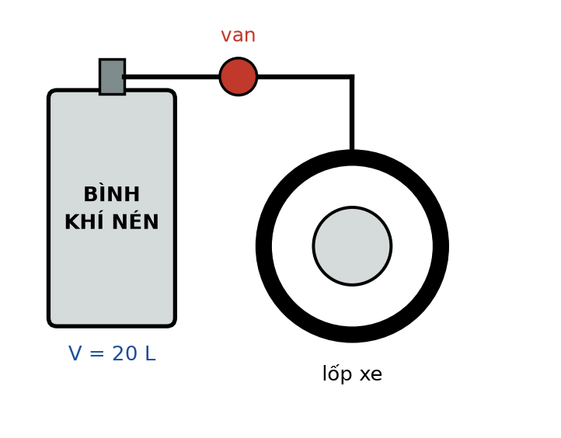
a) Sau khi mở van, khối lượng khí trong bình bằng khối lượng khí trong lốp.
b) Áp suất chung sau khi mở van là 11·10⁵ Pa.
c) Lượng khí đã chuyển từ bình sang lốp tương đương với 8,0 lít khí ở áp suất 15·10⁵ Pa.
d) Nếu sau đó để cả hệ ngoài nắng cho nhiệt độ tăng lên 330 K thì áp suất chung tăng lên 12,1·10⁵ Pa.
Câu 4. Một xi lanh nằm ngang, hai đầu kín, được chia thành hai phần bằng nhau bởi một pit-tông mỏng, nhẹ, không ma sát. Mỗi phần dài 30 cm và chứa cùng một lượng khí lí tưởng ở 300 K, áp suất 1,0·10⁵ Pa.
a) Ban đầu áp suất khí ở hai bên bằng nhau nên pit-tông đứng yên.
b) Nếu đun nóng đồng thời cả hai phần lên 400 K thì pit-tông dịch sang phải và áp suất mỗi bên là 1,0·10⁵ Pa.
c) Nếu chỉ đun nóng phần bên phải lên 400 K (giữ phần bên trái ở 300 K) thì pit-tông dịch sang trái khoảng 4,3 cm.
d) Trong trường hợp của ý c, áp suất cuối cùng ở hai phần khác nhau.
PHẦN III. Câu trắc nghiệm trả lời ngắn.
Thí sinh trả lời từ câu 1 đến câu 6.
Câu 1. Một lượng khí lí tưởng ở 27 °C, áp suất 1,0·10⁵ Pa và thể tích 5,0 lít được nén đẳng nhiệt xuống còn 2,0 lít, sau đó được làm lạnh đẳng tích tới −73 °C. Tính áp suất của khí ở cuối quá trình (theo 10⁵ Pa, làm tròn đến hàng phần trăm).
Trả lời: ................................................
Câu 2. Một ống thuỷ tinh một đầu kín, đặt nằm ngang, có cột khí bị giam dài 20 cm ngăn cách với bên ngoài bởi một cột thuỷ ngân dài 10 cm. Áp suất khí quyển là 75 cmHg. Dựng ống thẳng đứng với đầu kín ở DƯỚI (nhiệt độ không đổi). Tính chiều dài cột khí bị giam lúc đó (theo cm, làm tròn đến hàng phần mười).
Trả lời: ................................................
Câu 3. Một bình kín dung tích 8,0 lít chứa 0,60 mol khí lí tưởng ở 127 °C. Tính áp suất của khí trong bình (theo 10⁵ Pa, làm tròn đến hàng phần trăm).
Trả lời: ................................................
Câu 4. Một quả bóng bay chứa 4,0 lít khí helium ở mặt đất, nơi có áp suất 1,0·10⁵ Pa và nhiệt độ 300 K. Bóng bay lên tới nơi có áp suất 0,80·10⁵ Pa và nhiệt độ 270 K. Tính thể tích của bóng lúc đó (theo lít, làm tròn đến hàng phần mười).
Trả lời: ................................................
Câu 5. Một bình dung tích 25 lít chứa khí ở áp suất 8,0·10⁵ Pa và 300 K. Người ta nối bình đó với một bình rỗng đã hút chân không có dung tích 15 lít, nhiệt độ luôn giữ 300 K. Tính áp suất chung của khí sau khi mở van (theo 10⁵ Pa, làm tròn đến hàng phần mười).
Trả lời: ................................................
Câu 6. Một lượng khí lí tưởng có khối lượng 8,0 g và khối lượng mol 32 g/mol được chứa trong bình 6,0 lít, áp suất 2,0·10⁵ Pa. Tính nhiệt độ của khí (theo K, làm tròn đến hàng đơn vị).
Trả lời: ................................................
----------- HẾT -----------
Học sinh không được sử dụng tài liệu. Cán bộ coi thi không giải thích gì thêm.

